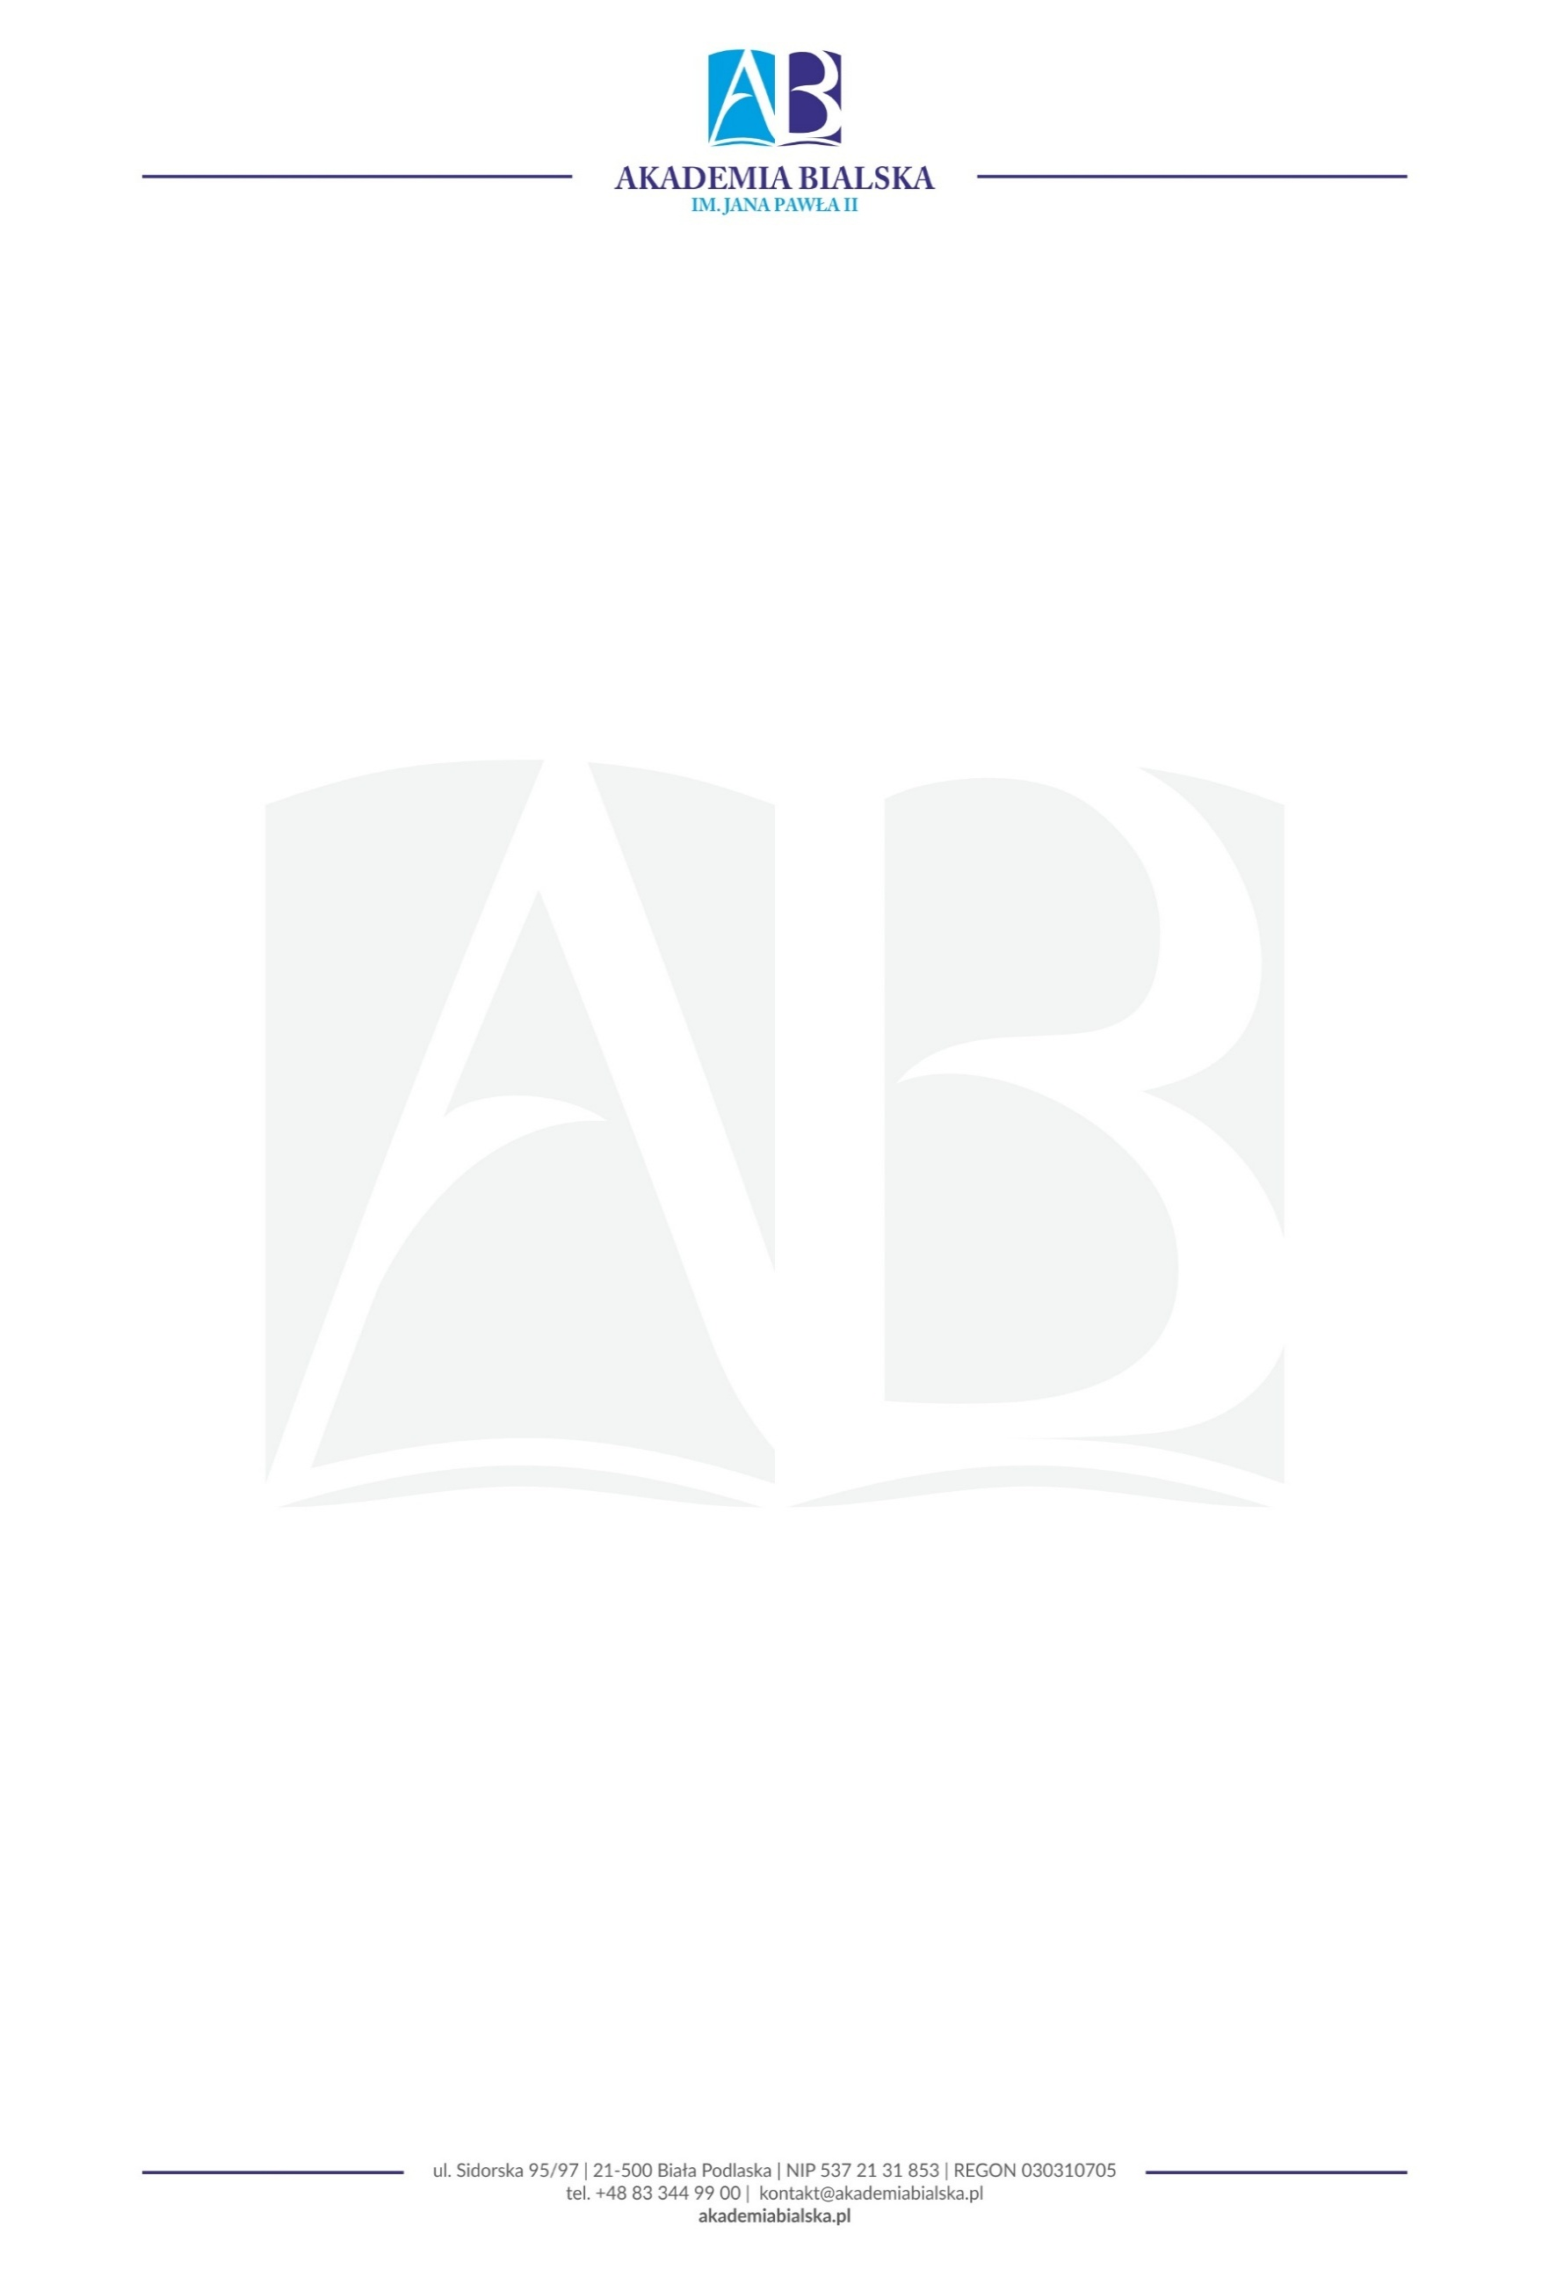

Biała Podlaska, 01.07.2026 r.

INFORMACJA O WYNIKACH KONKURSU Nr ZPG/1/2026
na stanowisko ADIUNKT
w grupie pracowników badawczo-dydaktycznych
Działając na podstawie art. 119 ust. 3 ustawy z dn. 20 lipca 2018 r. Prawo
o szkolnictwie wyższym i nauce (Dz. U. z 2024 r. poz. 1571 z późn. zm.), informuję,
że w wyniku zakończenia procedury konkursowej na ww. stanowisko został wyłoniony 1 kandydat.
Wydział: WYDZIAŁ NAUK O ZDROWIU
Zakład: PIELĘGNIARSTWO
Data ogłoszenia konkursu: 28.05.2026
Termin składania wniosków: 30.06.2026
Liczba kandydatów: 2

Komisja mając na uwadze wymagania sformułowane w ogłoszonym konkursie oraz po dokonaniu weryfikacji dokumentów złożonych przez kandydatów, rekomenduje do zatrudnienia dr Monikę Sadowską-Flis.
Uzasadnienie: Rekomendowana kandydatka spełnia wszystkie warunki określone w konkursie oraz posiada doświadczenie praktyczne zdobyte poza uczelnią i tytuł specjalisty w dziedzinie pielęgniarstwa.

Przewodniczący Komisji Konkursowej
Dziekan Wydziału Nauk o Zdrowiu
Dr Justyna Paszkiewicz

